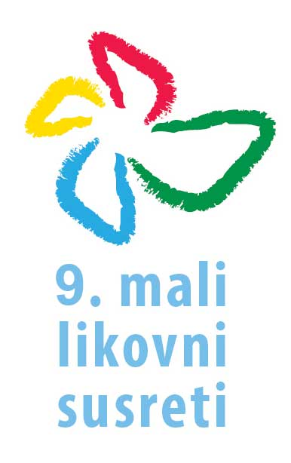
Srednja likovna škola “Petar Lubarda“ sa Cetinja po deveti put zaredom organizuje likovni konkurs “Mali likovni susreti“ namijenjen djeci osnovnoškolskog uzrasta na temu “Zajedno “, u tehnici po izboru.
Učenici osnovnih škola pozivaju se da učestvuju u kreiranju likovnih radova na ovu temu. Oko 400 selektovanih radova biće izloženo na izložbi koju će Srednja likovna škola organizovati u svojim prostorijama krajem aprila 2018. godine.
Pravo učešća imaju svi učenici osnovnih škola Crne Gore.
Konkurs je otvoren od 1. februara do 31. marta 2018. godine.
Uz rad obavezno je dostaviti lične podatke (ime i prezime učenika, ime i prezime mentora, naziv škole i razred, kontakt telefon).
Poželjno je da škola uz poslate radove dostavi odštampanu listu sa podacima o broju poslatih radova razvrstanih po kategorijama, imenima učenika i mentora.
Stručni žiri će selektovati radove za izložbu u tri kategorije:
I - IV razred
IV - VII razred
VII - IX razred
Grand prix će pripasti autoru najboljeg rada u ukupnoj konkurenciji, a za svaku kategoriju predviđene su diplome za osvojeno prvo, drugo i treće mjesto. Žiri će dodijeliti i diplome najboljim mentorima i kolekcijama.
Trideset radova po izboru stručnog žirija biće uvršteno u katalog.
Radove treba slati na adresu:
JU Srednja likovna škola „Petar Lubarda“ Cetinje
„Bulevar crnogorskih junaka“ br. 95
81250 Cetinje
Tel/fax: +382 41 233 600; +382 41 234 700; +382 67 602 641
E-mail adresa: slspl@t-com.me, skola@sls-ct.edu.me

